

Inmigración y Refugio

Instituciones que Participan en el Proceso de Inmigración y Refugio

**Ministerio de Relaciones Exteriores** Dirección General de Refugio **Instituto de la Niñez y la Familia (INFA)** Dirección de protección especial **Ministerio de Educación Ministerio de Salud ACNUR HIAS COOPI FAS Defensoría del Pueblo** Comisión Nacional de Movilidad Humana **Sociedad Civil** Servicio Jesuita de Refugio y Migración Pastoral de Movilidad Humana ONGs, Asociaciones

Refugiadas son las personas que han huido de su país porque su vida, seguridad o libertad han sido amenazadas por violencia generalizada, la agresión extranjera, los conflictos internos, la violación masiva de los derechos humanos u otras circunstancias que hayan perturbado gra­vemente el orden público.

En este panorama los niños, niñas y adolescentes son los más afectados, siendo los mismos quienes llegan a nuestro país muchas veces solos, en bus­ca de resguardo.

Sobre la situación de refugio, la Constitución Ecua­toriana, reconoce, en sus Artículos 41 y 42, a los niños, niñas y adolescentes como parte del grupo de atención humanitaria preferente y especializada. Se reafirma la prioridad de niños, niñas y adoles­centes, en el derecho a la protección especial en caso de conflictos armados, detallado en el Códi­go de la Niñez y Adolescencia en su Art. 57.

Sin embargo, hay que reconocer que los niños, niñas o adolescentes refugiados o desplazados, no son los únicos que llegan a nuestro país, sino que también hay casos de inmigración de niños ex­tranjeros en otras circunstancias, que también me­recen atención y cumplimiento de sus derechos.

* Lista de acrónimos y abreviaciones: pág. 22

Actividades Secuenciales o Procedimientos para solicitar Refugio

1. - Inicio del Proceso:

**1.** Acudir a la Oficina de Refugiados del Minis­terio de Relaciones Exteriores, localizada en la Av. 10 de Agosto 18-55 entre Carrión y San Gregorio, Edificio Solís, 4to piso, teléfo­no (02) 222-7650, para solicitar una “CITA INICIAL: DE EMISIÓN DE CARNÉ DE SOLICITANTE”. Esta solicitud puede ser realizada de lunes a viernes luego de la entre­vista de información que se efectúa de 8:30 am a 10:00 am o de 10:30 a 12:00. La cita de primera vez puede realizarse telefónica­mente o utilizando el formulario electrónico (/[www.mmrree.gov.ec/refugiados](http://www.mmrree.gov.ec/refugiados)).

**2.** El día que fue convocado para la cita inicial el solicitante debe acercarse a la Oficina de Refu­giados del Ministerio de Relaciones Exteriores. En esta oficina el solicitante deberá presentar los siguientes documentos:

**>** Original y copia de un documento oficial de identidad, tal como la cédula de ciudadanía, documento nacional de identidad D.N.I, pasaporte, etc.

**>** Original y copia de la Tarjeta Andina (TAM). Para los ciudadanos de países andinos (Colom­bia, Perú, Bolivia, Venezuela). Para el resto de extranjeros presentar el original y copia de la página del pasaporte en donde está el sello de ingreso emitido por Migración del Ecuador.

**>** Original y copia del Pasado Judicial (solamente los ciudadanos colombianos).

**>** Original y copia del registro de nacimiento o tarjeta de identificación de hijos menores.

**>** Original notariado y copia del permiso de sali­da del país de origen de menores que no estén acompañados por los dos padres. Cuando el menor está acompañado solamente por uno de los dos padres es necesario presentar una decla­ración juramentada (realizada en una notaria ecuatoriana) de la tenencia legal del menor o documentos que certifiquen la tenencia legal del hijo/hija.

Cuando todos los documentos sean presentados en la Oficina de Refugiados, se procederá a emi­tir los carnés de solicitante; para esto deben estar presentes todos los miembros del grupo familiar que solicita refugio (inclusive los menores depen­dientes e infantes).

Finalmente, luego del carné de solicitante, se procederá a entregar una cita para entrevista en la Oficina de Refugiados del Ministerio de Rela­ciones Exteriores.

1. - Proceso de Entrevistas:

Durante el proceso de registro, a los solicitantes se les entrega una cita para entrevista, en la Oficina de Refugiados de la Cancillería. Es indispensable que el solicitante asista a la cita establecida, de preferencia con 15 minutos de antelación. Si el solicitante no asiste a las citas de entrevista du­rante un plazo de dos meses, su caso es caducado y archivado de acuerdo a lo que dictamina el Es­tatuto Jurídico de la Función Ejecutiva.

Si por algún motivo de fuerza mayor el solicitante no puede asistir a la cita en la Oficina de Re­fugiados, es la obligación de este el informar telefónicamente al (02) 222-7650 de lo sucedido, y solicitar una nueva cita. El cambio de cita se realiza una sola vez, ya que a la segunda falta a una cita el caso es considerado caducado.

1. - Proceso de Notificación:

El solicitante luego de haber sido entrevistado deberá esperar alrededor de 30 días para una respuesta. Las personas que no viven en Quito pueden llamar al (02) 222-7650 para averiguar si su caso tiene respuesta.

Las notificaciones se realizan personalmente en la Oficina de Refugiados de la Cancillería los días lunes y miércoles a las 8:30 am.

A los solicitantes que son aceptados se les entrega una cita para emisión de la Visa de Refugiado.

Los solicitantes que son negados tienen 30 días para presentar por escrito una apelación a la decisión. Las apelaciones son receptadas los días martes y jueves a las 8:30 am.

Lista Rápida de Pasos:

**>** Ingreso en la base de datos.

**>** Solicitud de “cita inicial” o de primera vez en la Oficina de Refugiados del Ministerio de Rela­ciones Exteriores (lunes a viernes de 8:30 a.m. a 9:30 a.m.) La cita puede ser pedida por teléfo­no o Internet.

**>** Ingreso de solicitud y recepción de documentos en la Oficina de Refugiados del Ministerio de Relaciones Exteriores.

**>** Emisión de carné de solicitante.

**>** Entrega de cita para entrevista en la Oficina de Refugiados

**>** Entrevistas: Comité Pro Refugiados y Oficina de Refugiados de la Cancillería

**>** Notificación escrita de resolución de la Comisión.

**>** Emisión de Visa de refugiado para casos acepta­dos, o apelación para casos negados (la apelación es un trámite opcional que puede ser presentado a más tardar 30 días después de la notificación).

**>** Notificación escrita de resolución del Minis­tro sobre la apelación. Emisión de Visa a casos aceptados en apelación.

**NOTA IMPORTANTE:** Los casos aceptados de­ben realizar una cita para la emisión de la VISA 12-IV (visa de refugio), esta cita se la puede solici­tar en el momento de la notificación, por teléfono, o a través del formulario electrónico de esta pá­gina: [www.mmrree.gov.ec/refugiados](http://www.mmrree.gov.ec/refugiados). Luego de emitida la visa, el refugiado debe acercarse a la oficina de migración más cercana a su residencia para ser censado en un plazo máximo de 30 días. El censo es una obligación de todo extranjero en el Ecuador, y su omisión puede resultar en multas de hasta US$200.00.

Las personas que fuesen negadas en apelación tie­nen 30 días para tramitar otro tipo de visa que legalice su situación en el Ecuador, o deben aban­donar el país. Las personas que permanezcan irregulares luego del plazo estipulado por la ley podrían ser deportadas a su país de origen.

Trabajo mediante los centros de protección de derechos

Inicio o Nombre del Proyecto

Institución Central o Autoridad Central del Proceso

Institución en el Exterior

Proceso o paso a seguir

Descripción del Proceso

Decisión

Institución que ayuda en el proceso

Si el demandado Comentarios o acotaciones coordinan™ ia: importantes en el proceso **CCNA, JCPD**

Dirección del proceso

Final de proceso

i

**Estudio del caso a nivel  
social, psicológico, legal**

i

Remitir a la autoridad competente

Restitudón de  
derechos

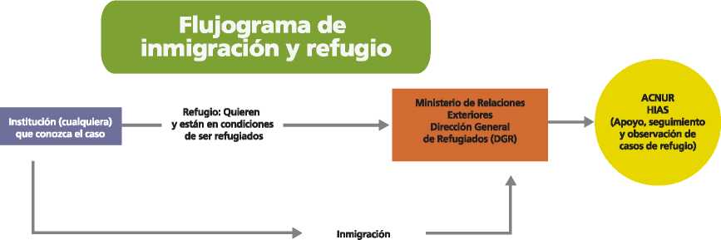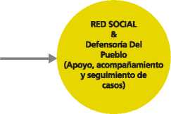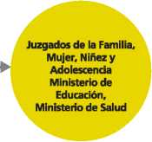

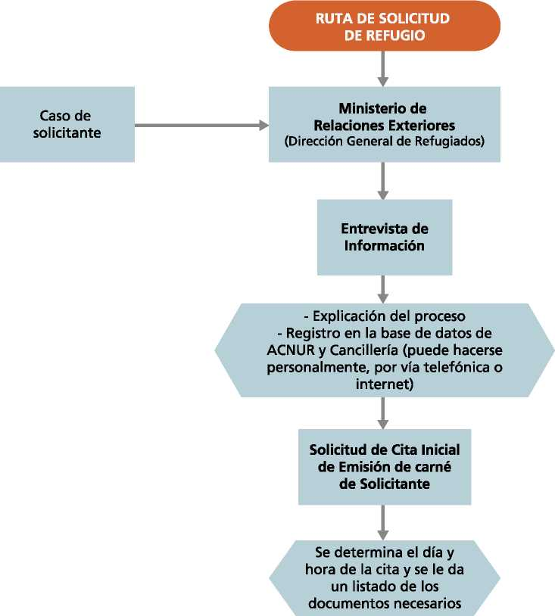

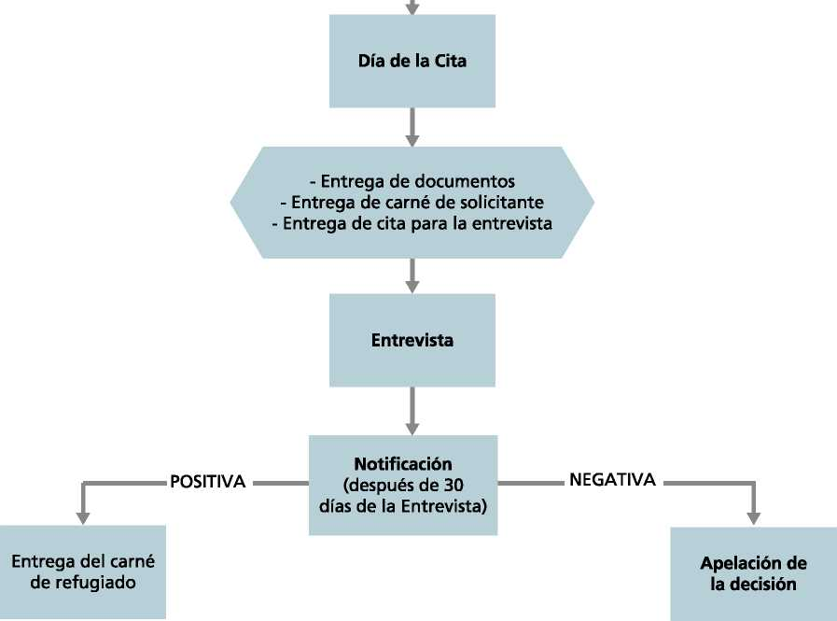

Sistema de Atención a la Población Refugiada en el Ecuador

ACNUR

Alto Comisionado de las Naciones Unidas para  
los refugiados

Tipo de Organización:

Organización Internacional de las Nacio­nes Unidas.

**Servicios:** Trabajar con los gobiernos para asegurar la protección de los refugiados y para buscar soluciones duraderas a sus problemas y brindar atención humanitaria a la población refugiada.

**Localidades:** Quito, Sucumbíos, Ibarra, Azuay, Esmeraldas, Santo Domingo

Dirección general de refugiados

Ministerio de Relaciones Exteriores.

Comercio e Integración

**Tipo de Organización:** Entidad Gubernamen­tal del Ministerio de Relaciones Exteriores. **Servicios:** Recepción y análisis de las solicitudes de asilo, entrevistas, emission y entrega del carné de refugiado, recepción de apelaciones, y otros trámites relativos a la condición de refugiado.

**Localidades:** Quito, Lago Agrio, Cuenca

**Organizaciones de las Sociedad Civil que ejecutan proyectos  
a favor de refugiados y comunidades de frontera con finaciamiento de ACNUR**

HIAS  
Organización Hebrea de  
Apoyo a Inmigrantes y  
Refugiados

FAS  
Fundación Ambiente  
y Sociedad

COOPI  
Cooperazione  
Internazionale

Cruz Roja Ecuatoriana



Tipo de Organización:

Organización Internacional

Servicios:

Raciones de Alimentos Asistencia Material Atención sicológica Bolsa de empleo Información general

**Localidades:** Quito, Santo Domingo, Ibarra, Lago Agrio, San Lorenzo, Esmerañdas, Tulcán, Cuenca.

1

**Tipo de Organización:** Fundación Ecuatoriana

Servicios:

Planificación, coordinación, ejecución de proyectos de apoyo comunitario e integración

**Localidades:** Quito, Santo Domingo.

Tipo de Organización: ONG Italiana

Servicios:

Proyectos

Microcréditos

Planificación, coordinación

Proyectos de apoyo comunitario e integración

**Localidades:** Quito, Ibarra, Esmeraldas, Lago Agrio.

4

**Tipo de Organización:** Movimiento Internacional

Servicios:

Asistencia Humanitaria Intervenciones sociales en las comunidades

**Localidades:** Lago Agrio, Azuay, Quito.

Preguntas Frecuentes:

¿Cuál es la diferencia ente inmigración y emigración?

La inmigración es la entrada a un país de per­sonas que nacieron o proceden de otro lugar y representa una de las dos opciones o alternati­vas del término migración, que se aplica a los movimientos de personas de un lugar a otro y estos desplazamientos conllevan un cambio de residencia bien sea temporal o definitivo. La se­gunda opción de los movimientos migratorios es la emigración, que es la salida de personas de un país, región o lugar determinados para dirigirse a otro distinto. De manera que una emigración lleva como contrapartida posterior una inmigración en el país o lugar de llegada.

¿Cuál es la diferencia entre asilo y refugio?

Asilo es la institución mediante la cual una perso­na natural, perseguida por motivos o delitos políti­cos dentro de un Estado (denominado territorio), es sustraída del mismo por un acto unilateral de otro Estado (denominado asilante), a fin de evitar la acción coercitiva legal de los órganos represivos del Estado territorial o la materialización de actos de violencia colectiva contra su persona.

Refugio es la institución mediante la cual una persona abandona el país del cual es nacional, por razones de temor fundado a ser perseguido, no sólo por motivos políticos, sino también por raza, religión, o condición social y está imposibi­litado de regresar a su país, por cuanto su vida e integridad física corren peligro.

La diferencia básica entre asilo y refugio es que asilo es un instrumento de carácter político, por lo tanto se otorga a las personas que alegan persecu­ción por razones políticas únicamente. En cam­bio, el refugio es de carácter humanitario y, por lo tanto, se le reconoce a las personas que tengan un temor fundado de persecución por los motivos señalados en la definición.

¿Cuáles son los principios fundamentales del refugio?

No devolución y no expulsión. No sanción. Dere­cho a la unidad familiar.

**¿Quiénes son los/as solicitantes de refugio?**

Se conoce como solicitante de refugio a la per­sona que ha presentado una petición formal de protección internacional al gobierno del Ecua­dor, a través de una de las oficinas que brindan asistencia legal a los refugiados.

¿Es toda persona merecedora de la condi­ción de refugiado?

Según las leyes internacionales y ecuatorianas, NO pueden ser refugiadas las personas:

**»** Que hayan cometido un crimen contra la paz, un crimen de guerra o contra la humanidad.

**»** Que hayan cometido un grave delito común en su país de origen antes de solicitar el reconoci­miento de la condición de refugiado.

**»** Que hayan sido encontradas culpables de ac­tos contrarios a los principios y propósitos de las Naciones Unidas.

**»** Que no cumplan con los requisitos de la definición.

¿Cuál es la diferencia entre refugiado y migrante económico?

El migrante económico abandona su país para buscar una vida mejor, por motivos económicos o de otra índole. En caso de que un migrante económico decida volver a su país, esa persona sabe que lo puede hacer porque su vida no corre peligro y porque su libertad no está amenazada.

Un refugiado, en cambio, es toda persona que ha salido de su país porque tiene un temor fundado de persecución por su raza, religión, nacionali­dad, pertenencia a un determinado grupo social u opinión política, se encuentra fuera del país de su nacionalidad y no puede, o a causa de dichos temores no quiere regresar a él. El hecho de re­gresar puede conllevar implicaciones graves para la vida de esa persona.

**¿Los refugiados vuelven eventualmente a su país de origen o permanecen para siempre en el país que les acepta como re­fugiados?**

Una de las soluciones duraderas que el ACNUR contempla para los refugiados es la repatriación voluntaria. Esto significa que una vez que des­aparezcan las causas por las cuales tuvieron que huir y cuando las condiciones generales en el país de origen lo permitan, los refugiados pueden vol­ver de forma digna y voluntaria.



Antes de hacerlo, el ACNUR verifica que su vida, seguridad o libertad no seguirá corriendo riesgo, y facilitará el retorno de quienes pretendan regre­sar (es una decisión voluntaria).

¿Cuáles son los derechos y las obligacio­nes de los refugiados en el Ecuador?

Derechos

**»** No ser deportado por ningún motivo

**»** Permanecer legalmente en Ecuador

**»** Transitar libremente por el Ecuador

**»** No ser discriminado por ningún motivo

**»** Trabajar por cuenta propia, o contratado

**»** Tener acceso a la justicia, educación, salud y otros, con excepción de derechos políticos

Obligaciones

**»** Respetar las leyes del Ecuador

**»** Registrarse en las oficinas de Migración como extranjero residente legalmente, a través de la obtención del censo

**»** Acatar las medidas decretadas para mantener el orden público

**»** No intervenir en los asuntos políticos del país de refugio

**»** No afectar las relaciones entre su país de origen y el país de asilo

¿Es el reasentamiento en un tercer país un derecho de los refugiados?

El reasentamiento en un tercer país NO es un derecho de los refugiados. Este procedimiento es una solución duradera reservada para casos de refugiados que presentan necesidades especiales de protección en el país de asilo. La decisión final sobre esta posibilidad se encuentra en las manos de los gobiernos de los países que poseen progra­mas de reasentamiento y no del ACNUR.

¿Qué leyes protegen a los refugiados en el Ecuador?

En el Ecuador, el Decreto Ejecutivo 3301 de 1992, acata las consideraciones legales de la Con­vención de Ginebra de 1951 sobre el Estatuto de los Refugiados. Igualmente, todas las leyes e instrumentos relativos a los derechos humanos se aplican a los refugiados.

¿Qué pasa cuando un refugiado incumple con las leyes o comete un delito?

Si un refugiado incumple con las leyes del Ecua­dor, esa persona será juzgada por la autoridad ecuatoriana competente según las leyes del Ecuador. Si esa persona es encontrada culpable de un delito tendrá que cumplir con la pena impuesta en el Ecuador. Una vez cumplida la sentencia, el refugiado no deberá ser devuelto a su país de origen, sino que continuará ejer­ciendo su calidad de refugiado en el país que lo acoge. Una persona que haya sido reconocida como refugiada no podrá ser devuelta a su país por haber cometido un delito.



Sistematización | Inmigración y Refugio

Derecho Vulnerado Instituciones que participan y competencias

|  |  |
| --- | --- |
| **Derecho Vulnerado** | **Instituciones que participan y competencias** |
| Sobre la situación de refugio la Constitución Ecuatoriana los reconoce en sus Artículos 41 y 42; siendo los niños, niñas y adolescentes parte del grupo de atención humanitaria preferente y especializada. Se reafirma la prioridad de niños, niñas y adolescentes, en el derecho a la protección especial en caso de conflictos armados, detallado en el Código de la Niñez y Adolescencia en su Art. 57. | **»** Ministerio de Relaciones Exteriores:  Recepción de Solicitudes de refugio  > Dirección General de Refugiados  **»** INFA:  Evaluaciones de situación socioeconómica de las familias Restitución de derechos a niños, niñas o adolescentes > Coordinación de protección especial  **»** Ministerio de Educación  **»** Ministerio de Salud  **»** ACNUR:  Alimentación  **»** HIAS:  Ayuda sicológica y asesoría legal  **»** Defensoría del pueblo:  Asesoría legal  > Comisión Nacional de Movilidad Humana  **»** Red Social:  Asesoría  > Servicio Jesuita  > Pastoral de Movilidad Humana.  > ONGs, Asociaciones |

Procesos y Acciones

Limitaciones

Existentes

Acuerdos

Existentes

Acuerdos

Sugeridos

Solicitud de Refugio:

**»** Ingreso en la base de datos.

**»** Solicitud de “cita inicial” o de primera vez en la Oficina de Refugiados del Ministerio de Relaciones Exteriores (lunes a viernes de 8:30 a.m. a 9:30 a.m.) La cita puede ser pedida por teléfono o Internet.

**»** Ingreso de solicitud y recepción de documentos en la Oficina de Refugiados del Ministerio de Relaciones Exteriores.

**»** Emisión de carné de solicitante.

**»** Entrega de cita para entrevista en la Oficina de Refugiados

**»** Entrevistas: Comité Pro Refugiados y Oficina de Refugiados de la Cancillería

**»** Notificación escrita de resolución de la Comisión.

**»** Em isión de Visa de refugiado para casos aceptados, o apelación para casos negados (la apelación es un trámite opcional que puede ser presentado a más tardar 30 días después de la notificación).

**»** Notificación escrita de resolución del Ministro sobre la apelación.

**»** Emisión de Visa a casos aceptados en apelación.

|  |  |  |
| --- | --- | --- |
| Gran cantidad de | Proceso de | Campañas de |
| refugiados que | Registro | capacitación y |
| no se encuentran | Ampliado | sensibilización |
| registrados, que |  | en el tema |
| no han aplicado |  | de refugio y |
| o que no se les |  | derechos de |
| ha aprobado |  | los refugiados, |
| el estatus de |  | en escuelas |
| refugio. |  | y colegios de los sectores |
| Discriminación |  | cercanos a la |
| y trabas en |  | frontera, al |
| el acceso a la |  | igual que para |
| educación. |  | funcionarios públicos y de atención.  Mejorar y definir tiempos en el proceso ordinario para adquisición de Refugio. |

Banco de datos de las Instituciones Participantes:

» MINISTERIO DE RELACIONES EXTERIORES [www.mmrree.gov.ec](http://www.mmrree.gov.ec)

QUITO

Dirección General de Refugiados

Ministerio de Relaciones Exteriores Av. 10 de Agosto y Carrión, Edificio Solís. Cuarto piso Telf. (02) 222 7650 **LAGO AGRIO**

Dirección General de Refugiados

Ministerio de Relaciones Exteriores

Calle Manabí y Eloy Alfaro.

Teléfonos: (06) 283 08888 / (06) 283 3495

CUENCA

Ministerio de Relaciones Exteriores

Av. Ordóñez Lazo y Guayacanes, Edif. Astudillo

Telf. (07) 285 0088 - (07) 285 0089

» SECRETARÍA NACIONAL DEL MIGRANTE (SENAMI) [www.senami.gov.ecwww.migranteecuatoriano.gov.ec](http://www.senami.gov.ecwww.migranteecuatoriano.gov.ec)

QUITO

Av. República del Salvador y Portugal Edificio Plaza Real No. E9-138| Telf. 023-815-020

SENAMI LITORAL - GUAYAQUIL

Francisco de Orellana y Justino Cornero, Edificio Gobier­no del Litora (planta baja)

teléfono: (593 4) 268 4167

SENAMI AUSTRO - CUENCA

José Alvear 218 y Tadeo Torres teléfono: (593 7)285 0198

SENAMI LOJA

Calle 10 de Agosto entre Bolívar y Bernardo Valdivieso, Edificio de la Gobernación

teléfono: 072 570 450 ext.125

SENAMI-Casa Ecuatoriana-New York

Telf. 718-803-3086 / 718-803-3097

o visitar las oficinas ubicadas en la 102-09 Northern Blvd.

Segundo Piso. Corona, NY 11368.

SENAMI - Caracas

Av. Principal de la Castellana, segunda transversal de Banc Caracas piso # 8 oficina 803

Teléfono: (0212) 2652510 / 2650801

SENAMI - Milán

Piazza Bottini 1 20133 Milano, Italia

Telf. (0039) 02266 2601 / (0039) 02266 2602 ext. 22 y 23

SENAMI- Madrid

Calle Andrés Torrejón 20 Local 1, 28014 Madrid

Telf. 91 501 76 82

SENAMI ESTADOS UNIDOS

102-09 Northern Blv. Segundo Piso. Corona, NY 11368 Teléfonos: 718 803 3086 / 718 803 3097.

» CONSEJO NACIONAL DE LA NIÑEZ Y ADOLESCENCIA (CNNA) [www.cnna.gov.ee](http://www.cnna.gov.ee)

QUITO

Central de la Secretaría Ejecutiva del Consejo Nacional de la Niñez y Adolescencia.

Calle Foch No. E4-38 y Colón.

Telf. (593 2) 2228 458 / (593 2) 2228 338 ext. 122

» INSTITUTO DE LA NIÑEZ Y LA FAMILIA

(INFA)

[www.infa.gov.ee](http://www.infa.gov.ee)

QUITO

Venezuela 131 OE4 y Sucre

Teléfonos: 257-2308 / 257-2905 / 257-2327 / 2582-432 /

2950-989 / 2951-892 / 2959-664 / 2959-949

» DIRECCIÓN NACIONAL DE POLICÍA ESPE­CIALIZADA EN NIÑEZ Y ADOLESCENCIA (DINAPEN)

[www.policiaecuador.gov.ee](http://www.policiaecuador.gov.ee)

PICHINCHA

Río Topo 03-33 y Av. La Prensa

022 251 852

SUCUMBÍOS

Av Orellana y 18 de Noviembre

062 830 101

IMBABURA

Olmedo 774 entre Oviedo y Flores

062 604 614

CARCHI

Sucre y 10 de Agosto (edif. de la Gobernación, 2do piso)

062 985 382

ORELLANA

Rocafuerte y Ñapo

062 881 623

CHIMBORAZO

Orozco 4022 y Carlos Zambrano

032 950 766

COTOPAXI

Av Oral. Maldonado y Av. Napo

032 812 141

AZUAY

Presidente Córdova 58 y Luis Cordero

072 845 822

LOJA

José Antonio Eguiguren y Sucre (edif. de la Corte Superior de Justicia, 3er piso)

072 561 959

ZAMORA CHINCHIPE

Av Héroes de Pichincha y Jorge Mosquera

072 605 589

GUAYAS

Babahoyo y Gómez Rendón

042 370 560

EL ORO

Gral. Manuel Serrano y Av. 9 de Mayo

072 934 058

MANABÍ

Bolívar y 18 de Octubre

052 634 440 /052 927 690

» ALTO COMISIONADO DE LAS NACIONES

UNIDAS PARA LOS REFUGIADOS (ACNUR) [www.acnur.org](http://www.acnur.org)

QUITO

Oficina de ACNUR- Quito

Av. Amazonas 2889 y la Granja

Edificio Naciones Unidas

PBX: (02) 246 0330

LAGO AGRIO

Oficina de ACNUR

12 de Febrero y Eloy Alfaro

Telefax: (06) 283 2136 - (06) 283 4955

IBARRA

Oficina de ACNUR

Luis Toro Moreno 128 entre Calixto Miranda y Bartolomé

García

Telf. (06) 260 3434

Fax: (06) 260 4957

ESMERALDAS

Oficina de ACNUR

Calle Barbisotty 1105 y Simón Plata Torres. Barrio Las

Palmas.

Teléfono: (06) 271 1805

CUENCA

Oficina de ACNUR

Cámara de Comercio Cuenca

Federico Malo 190 y 12 de Abril

Telf.: (07) 281 9303 Ext. 236

» ORGANIZACIÓN INTERNACIONAL PARA

LAS MIGRACIONES (OIM) [www.iom.int](http://www.iom.int)

PICHINCHA - Quito

Av. El Parque y Alonso de Torres

Edificio Galerías del Bosque, Piso 2

Telf.: 2253 948/ 49 / 50

» FUNDACIÓN ESPERANZA

PICHINCHA

Orellana 465 y Wimper

022562326/ 022230990

» SERVICIO JESUITA A REFUGIADOS Y MI­

GRANTES (SJRM) [www.sjrmecuador.org.ec](http://www.sjrmecuador.org.ec)

PICHINCHA - Quito

Calle Eustorgio Salgado N 19-83 y Av. Universitaria /

Teléfonos: (593 2) 2559876 / 2543985

Oficina Cotocollao: Unión y Progreso oe-4782 y Av. de la

Prensa (Centro Metropolitano de Servicios sociales)

Telf.: (593 2) 6014655

SUCUMBÍOS- Lago Agrio:

Calle Jorge Añazco y Francisco de Orellana N.326 (junto a la estación de bomberos).

Teléfono: (593 6) 2834678

ESMERALDAS- San Lorenzo:

Calle Tácito Ortiz e Imbabura esquina (Segundo piso).

Teléfono: (593 6) 2781175

» ORGANIZACIÓN HEBREA DE AYUDA A INMIGRANTES Y REFUGIADOS (HIAS) [www.hias.org](http://www.hias.org)

QUITO

La Colina N26-106 y Av. Orellana

Teléfonos: (02) 903 101/(02) 548 738

Sabrina Lustgarten

[www.hias.org.ee](http://www.hias.org.ee)

SANTO DOMINGO

Urb. Paz y Miño, calle Echandia y Rio Chimbo Casa #105 Teléfonos: (02) 2740 123/ (02) 2761 298

IBARRA

Bartolomé de las Casas y Cristóbal Tobar Subía esq. Teléfonos: (06) 2957 799/ (06)2612 318

SUCUMBÍOS- Lago Agrio

Oficina de Campo ACNUR — Lago Agrio:

12 de Febrero y Eloy Alfaro

Teléfonos: (06) 2832 136/ (06) 2834 955

ESMERALDAS

Av Manuela Cañizares 505 y Colon

Telf.: (06) 2711 805

San Lorenzo

Calle Imbabura y 10 de Agosto

Telf.: (06) 2781 779

TULCÁN

Calle Chimborazo 5067 y Sucre

Telf.: (06) 2987 770

» CRUZ ROJA ECUATORIANA [www.cruzroja.org.ee](http://www.cruzroja.org.ee)

Sede Central

Antonio Elizalde E4-31 y Avenida Gran Colombia Quito - Ecuador

Casilla 17012119

Telf. (593-2) 2582482 / 2956004

Fax: (593-2) 2570424

Lista de acrónimos y abreviaciones:

**» ACNUR =** Alto Comisionado de las Naciones

Unidas para los Refugiados

**» CEIEM =** Comisión de Estadística de Emigración Internacional en Ecuador

**» CNNA = Consej o Nacional de la Niñez y Adolescencia » CCNA = Concej o Cantonal de la Niñez y Adolescencia » CNA =** Código de la Niñez y Adolescencia

**» CONE =** Cuidado Obstétrico Neonatal Esencial

**» COOPI =** Cooperación Internacional

**» CPD =** Centro de Protección de Derechos

**» DGR =** Dirección General de Refugiados

**» DNI =** Documento Nacional de Identidad

**» FAS =** Fundación Ambiente y Sociedad

**» HIAS =** Organización Hebrea de apoyo para los

Inmigrantes y Refugiados

**» IMAS =** Instituto Mixto de Ayuda Social

**» INFA =** Instituto Nacional de la Niñez y la Familia **» JCPD =** Junta Cantonal de Protección de Derechos **» MCDS = Ministerio Coordinador de Desarrollo Social » MIES =** Ministerio de Inclusión Económica y Social **» NNA =** Niños, niñas y adolescentes

**» ODONA=** Observatorio de los Derechos de la Niñez y Adolescencia

**» OIM =** Organización Internacional para las Migraciones

**» PACI = Programa de Apoyo Comunitario e Integra­ción**

**» PEA =** Población Económicamente Activa

**» PNUD =** Programa de las Naciones Unidas para el Desarrollo

**» PPS =** Programa de Protección Social

**» SELBEN =** Sistema de Identificación y Selección de Beneficiarios de los Programas Sociales.

**» SENAMI =** Secretaría Nacional del Migrante

**» SIGOB =** Sistema de Información para la Gober- nabilidad

**» SNDPINA=** Sistema Nacional Descentralizado de Protección Integral a la Niñez y Adolescencia

**» SR =** Situación de Refugio

**» TAM =** Tarjeta Andina de Migración

**» UNICEF =** Fondo de las Naciones Unidas para la



